《宝妈冲冲冲》产品方案

一、产品思维导图
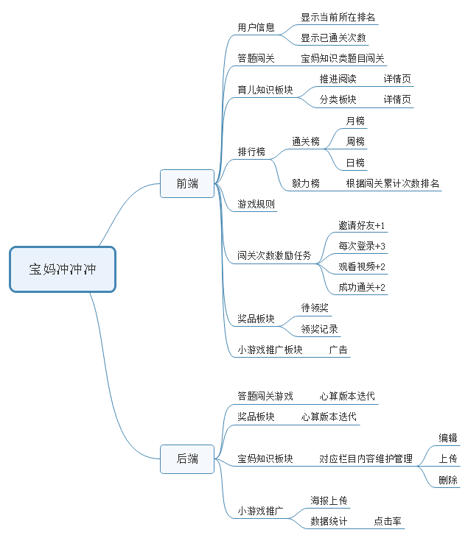

产品流程图
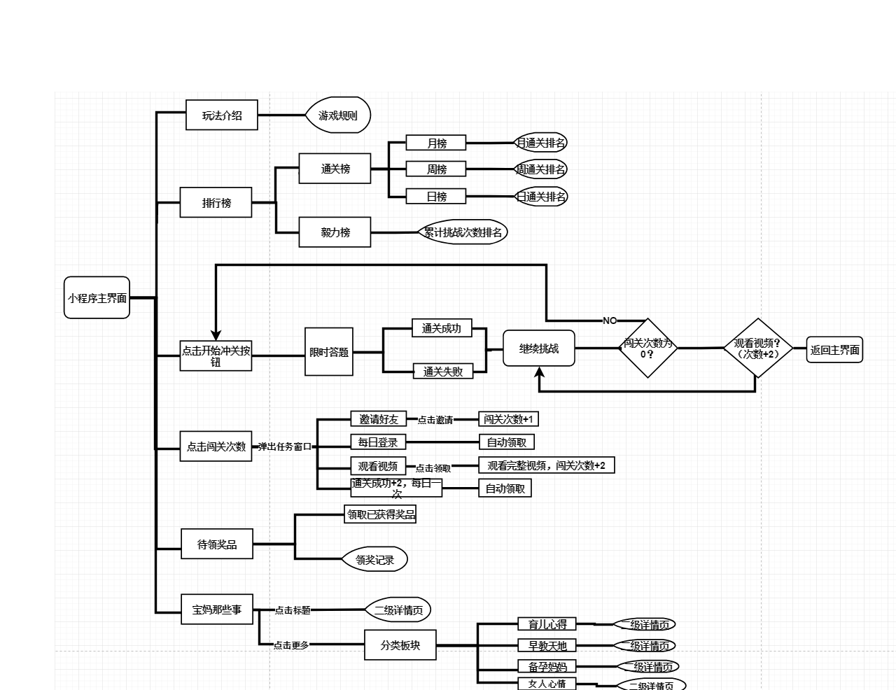

功能总览
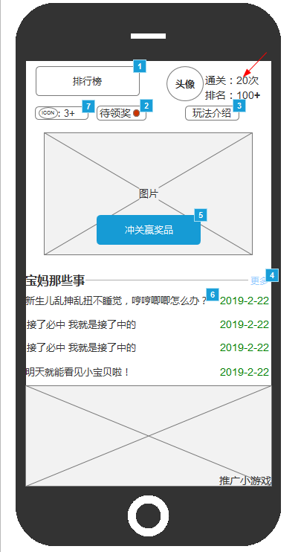
- 用户信息
1.1头像：显示用户头像
1.2通关：显示通关累计次数
1.3排名：显示当前通关日榜排名
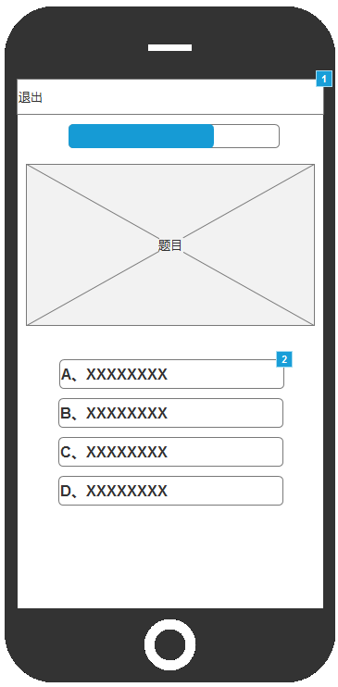

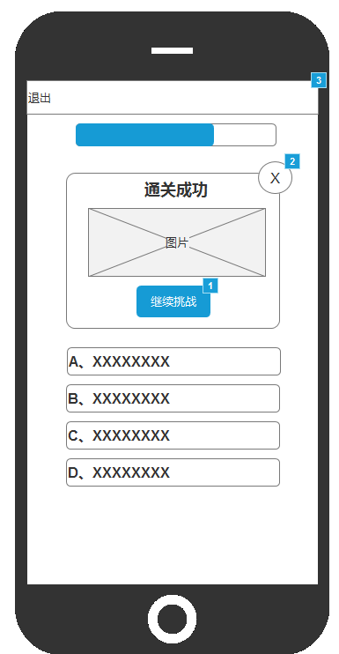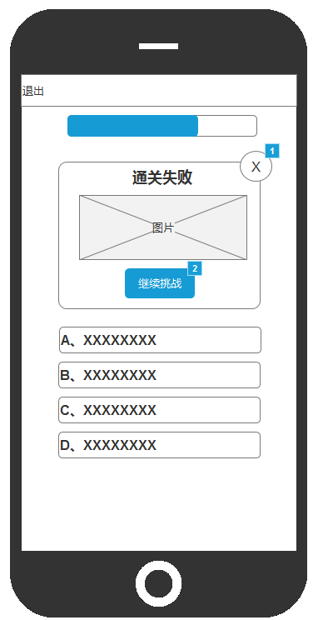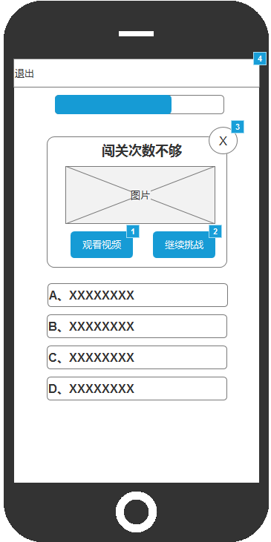
- 答题闯关
2.1用户界面点击“开始冲关”进入答题闯关游戏环节，共5道题目，在规定时间内答题（时间设置8S），选择答案（A.B.C.D），当前答对继续下一道知道结束，答错则通关失败。
2.2当闯关次数用完，用户观看广告视频可继续获得闯关次数（观看一次广告视频，闯关次数+2，无上限）
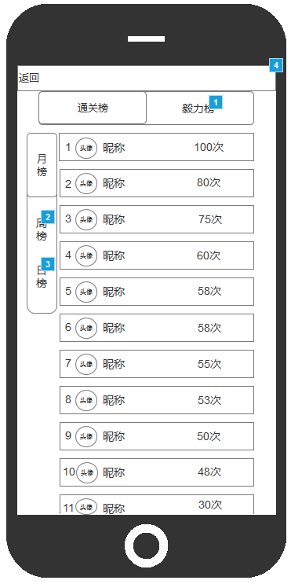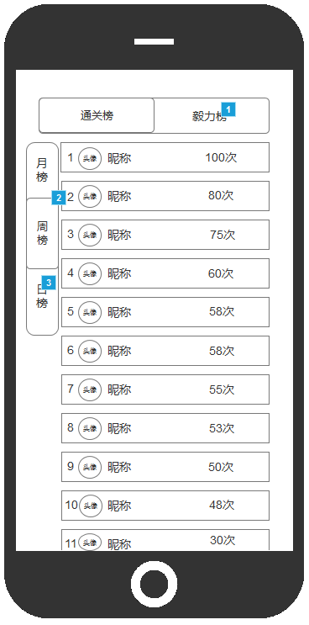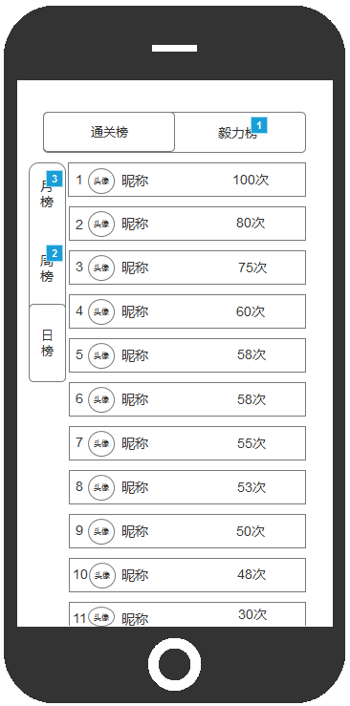
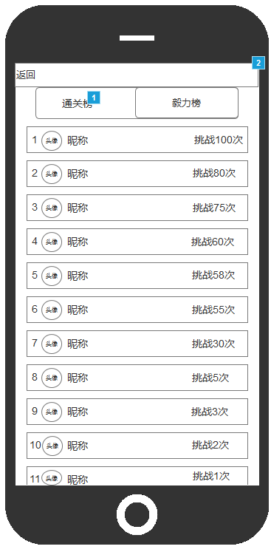
- 排行榜（后端可编辑虚拟用户排名）
排行榜有4种，每种排行及奖励规则设置如下：
3.1 通关排行榜
3.1.1月榜：用户当月通关成功累计次数排行，次月1号更新。
3.1.2周榜：用户当周通关成功累计次数排行，次周周一更新。
3.1.3日榜：用户每日通关成功累计次数排行，次日6点更新。
3.2毅力排行榜：统计用户累计挑战次数（不计输赢）排名
3.3排行榜奖励规则：
3.3.1月榜：当月前50名获得奖品，次月1日公布中奖信息
3.3.2周榜：当月前30名获得奖品，次周周一公布中奖信息
3.3.3日榜：当日前10名获得奖品，次日公布中奖信息。
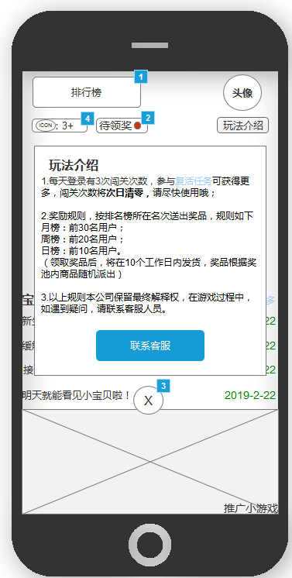
- 游戏玩法（后端编辑维护）
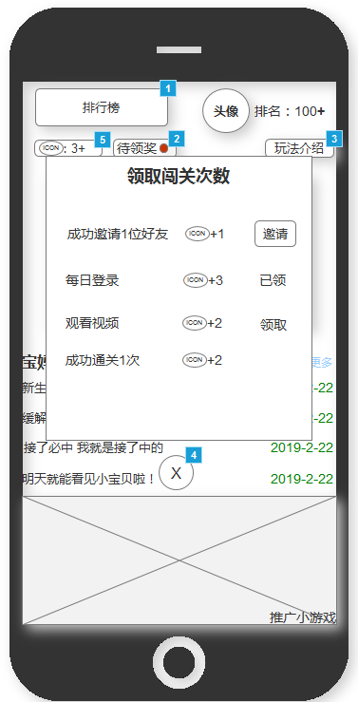
- 闯关次数赚取任务
5.1 邀请好友：点击”邀请”，分享小程序给好友，分享成功，闯关次数+1，无上限。
5.2每日登录：每日登录领取3次闯关次数，该任务系统识别并自动赠送。
5.3观看视频：点击“领取”，进入广告视频页面（需完整观看完
），闯关次数+2，无上限。
5.4通关成功1次：当日通关成功，闯关次数+2，仅限1次。
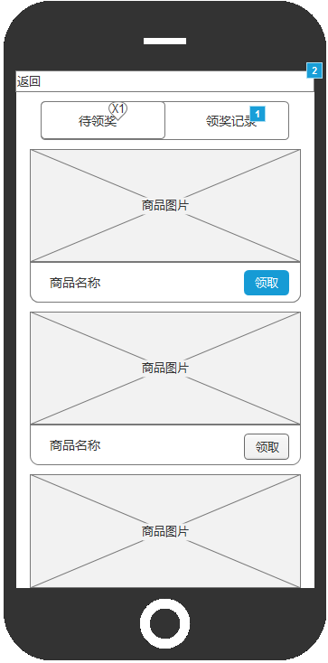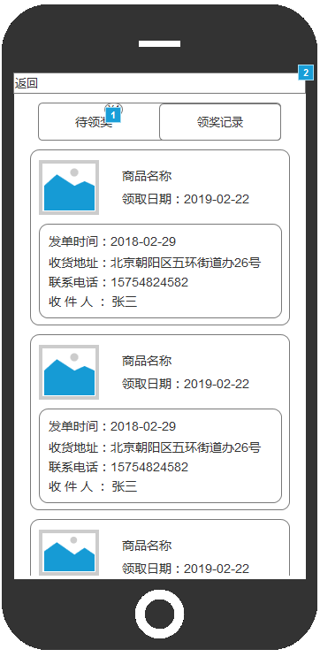
6、待领奖：
6.1待领奖：该按钮右上方显示用户待领取奖品个数
根据排行榜奖励规则，显示当前用户中奖信息，用户根据喜好挑选商品（所挑选数目=待领个数）点击领取。
6.2领奖记录：显示已下单奖品记录。
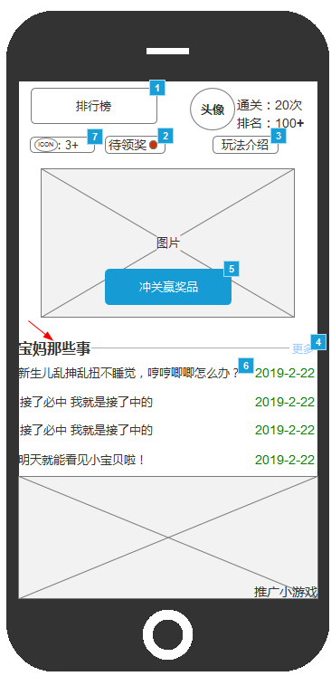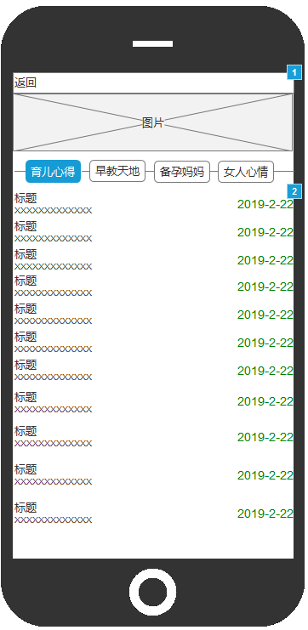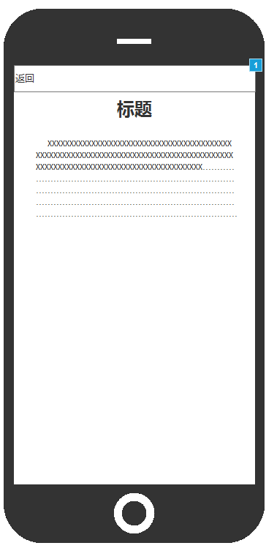
7、宝妈那些事（后端增加对该板块的内容管理维护功能）
8、推广小游戏板块

